Communiqué de presse
Cergy, le 1er mai 2024

VALDOISIENS : POUR VOUS PROTÉGER DE CERTAINES MALADIES INFECTIEUSES, FAITES-VOUS VACCINER

L’Assurance Maladie du Val-d’Oise rappelle l’importance de se faire vacciner pour se protéger et protéger les autres, en particulier les personnes les plus fragiles. En fonction de son âge, un calendrier vaccinal permet de vérifier si on est à jour de ses vaccins. En cas de doute, un point avec le médecin traitant peut être nécessaire.

Pour lutter contre de nombreuses maladies infectieuses graves pouvant entraîner des complications et des séquelles parfois invalidantes, la vaccination reste un moyen efficace.

Pour les plus jeunes, 11 vaccins sont obligatoires chez les enfants nés après le 1er janvier 2018.

Pour les nourrissons, les vaccinations contre la diphtérie, le tétanos, la poliomyélite, la coqueluche, l’Haemophilus influenzae b, l’hépatite B, le méningocoque C, le pneumocoque, la rougeole, les oreillons et la rubéole sont obligatoires avant l’âge de 2 ans.

Depuis 2023, la vaccination contre les Rotavirus, responsables de gastroentérites aigües, est recommandée à tous les nourrissons âgés de 6 semaines à 6 mois. Le vaccin administré par voie orale permet de diminuer de 80 % les gastroentérites et les hospitalisations. Il est pris en charge par l’Assurance Maladie à hauteur de 65 %.

Chaque année, l’Assurance Maladie met en œuvre des campagnes de vaccination, contre la rougeole, les oreillons et la rubéole (ROR) en faveur des enfants âgés de 1 à 17 ans et contre la grippe saisonnière à destination des personnes de plus de 65 ans, de celles atteintes de certaines maladies chroniques et des femmes enceintes.

Pour les adolescents, filles et garçons, entre 11 et 14 ans, la vaccination contre le papillomavirus (HPV) est fortement recommandée.

S’agissant de la vaccination contre la Covid-19, une campagne de rappel est mise en place depuis le 15 avril jusqu’au 16 juin. Sont concernées les personnes de 80 ans et plus, les résidents des EHPAD et toute personne présentant un risque de forme grave. La dernière injection ou infection doit remonter à 3 mois, aucun document à présenter au professionnel de santé, le vaccin est pris en charge à 100 %.

Pour éviter la réapparition de certaines maladies et limiter le risque de foyers épidémiques, le maintien d’une couverture vaccinale élevée est essentiel.

Le site vaccination-info-service.fr de Santé Publique France permet l’accès à des informations générales et pratiques et le site www.mesvaccins.net de faire le point sur ses vaccins.

Chiffres clés du Val-d’Oise 2023 :
- Vaccination contre la grippe saisonnière : taux de participation 42 %
- Vaccination ROR : 82,7 % des enfants de moins de 2 ans ont reçu 2 doses de vaccin
- Vaccination contre le méningocoque C : 97,6 % des enfants de moins de 18 mois ont reçu une dose de vaccin
Source : DCIR/SNDS/SNIRIAM et bilan CNAM campagne grippe 2023-2024

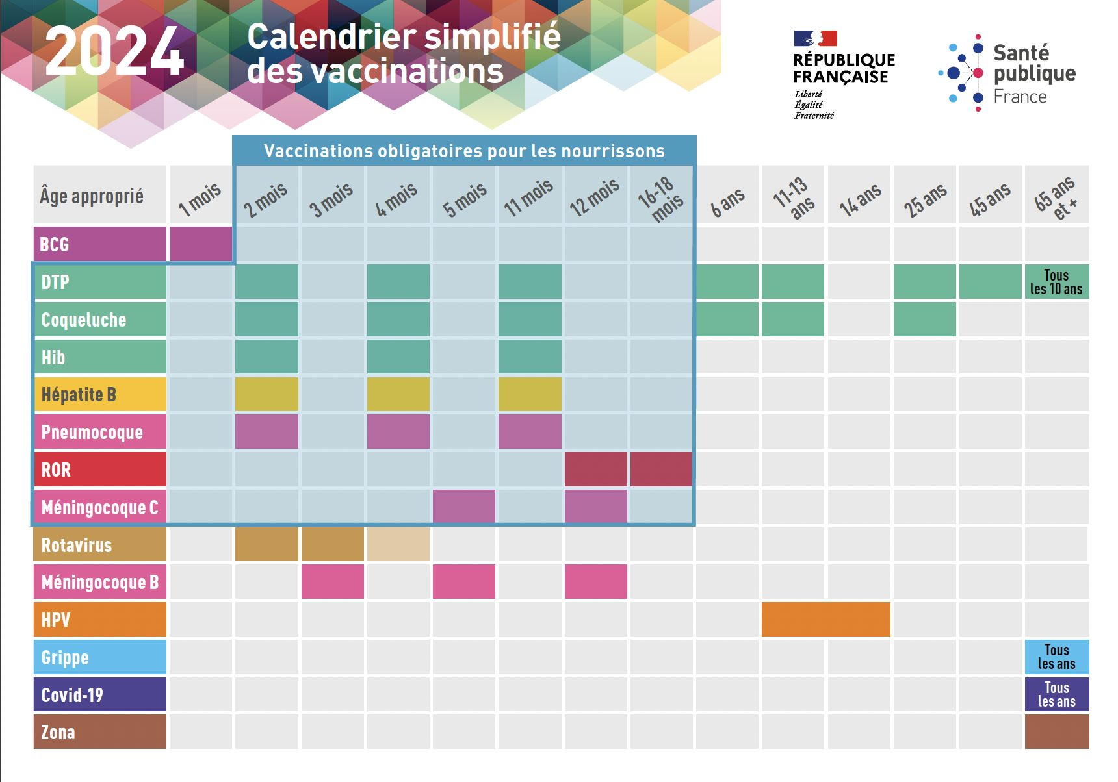

Contact presse :
communication.cpam-cergypontoise@assurance-maladie.fr

À propos de l’Assurance Maladie du Val-d’Oise
Entreprise de droit privé exerçant une mission de service public, la CPAM du Val-d’Oise est responsable de la protection de la population du département, soit plus de 1,3 million d’assurés, et verse chaque année plus de 4 milliards d’euros de prestations légales, ce qui en fait le principal acteur du financement du système de soins. Forte de 950 collaborateurs qui portent haut nos valeurs de solidarité, d’universalité, de responsabilité et d’innovation, notre entreprise intervient sur les « risques » sociaux suivants : maladie, maternité, accidents du travail/maladies professionnelles et décès.

